台北市立松山高級中學九十三學年度第一學期  高三物理科第一次段考  物質科學物理篇第12章&選修物理第1章~第2章第3節  ______年______班 座號__________姓名____________ | 總 分

一、單選題 (5題 每題4分 共20分)

1 ( )有甲、乙、丙三支音叉，其振動頻率高低為丙>甲>乙。若甲與乙;乙與丙產生的拍音各為2Hz、5Hz，且甲音叉的振動頻率為520Hz，則丙音叉的振動頻率為何？(A)527 (B)523 (C)517 (D)513 (E)521 Hz。
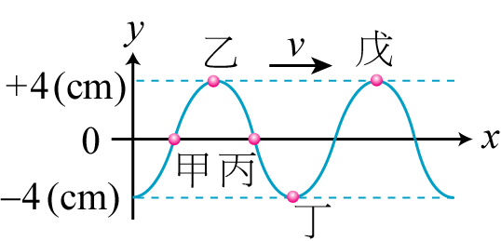
2 ( )右圖為一向右傳播的繩波，在某一時刻的波形，則下列敘述何者正確？ (A)乙點的瞬時速率最大(B)甲點的瞬時速度方向向下 (C)丙點的瞬時速率為零(D)此波振幅8cm (E)經過半個週期後，圖中乙點的位置將移至丁點處。

3 ( )下列有關聲音的敘述何者正確？ (A)聲波在空氣中傳播時，會以橫波的模式傳遞(B)密部區的介質離開平衡點的位移最大(C)密部區的介質壓力最大(D)聲音的強度也即是聲音的響度(E)70分貝的聲音，其強度為40分貝聲音的30倍。

4 ( )將重繩與輕繩串聯後，將兩端固定住。今有一波動由重繩傳向輕繩時，則下列敘述何者錯誤？ (A)入射波的振幅大於反射波 (B)入射波的能量大於透射波 (C)透射波與入射波同向振動 (D)透射波與反射波的波速相同 (E)反射波與入射波同向振動。
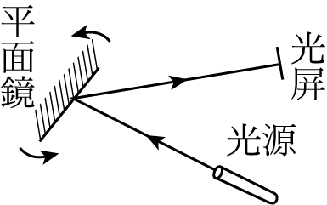

5 ( )右圖中，設平面鏡與光屏相距10公尺。若以2轉／秒之頻率旋轉平面鏡，於光屏上反射光之運動速率為 (A)2π (B)4π (C)8π (D)80π (E)16π 公尺／秒。

二、多選題 (4題 每題5分 答錯倒扣 共20分)

1 ( )關於面鏡的成像，下列敘述何者正確? (A)實像的位置一定在鏡前 (B)虛像一定是正立 (C)將物體置於凹面鏡焦點內，則像一定為虛像 (D)將物體置於凹面鏡焦點與曲率中心之間，則像一定大於實物 (E)無論物體置於凸面鏡前何處，像一定為虛像。

2 ( )於水波槽中兩點波源相距6.4cm，作振幅、相位、頻率皆相同的週期性震盪，所發出之水面波波長同為2cm，下列有關此二組水面波的干涉描述哪些正確？(A)於水波槽內共有節線6條 (B)於兩波源連線上共有5個波腹 (C)中央線為腹線，任一時刻中央線上介質的振動位移絕不可能為零 (D)最靠近中央線的節線上任一點至兩波源的距離差為0.5cm (E)相鄰兩條節線之間的最短距離為2cm。
3 ( )某生做” 共鳴空氣柱”實驗，共鳴管之長度為85cm，當空氣柱的長度由0逐漸增加，測得共鳴時空氣柱之長度如下表所示。已知甲音叉的頻率為500Hz，則下列敘述何者正確？(A)當時的聲速為340m/s (B)甲音叉實驗第三次共鳴時空氣柱之長度為75.0cm (C)乙音叉的頻率為400Hz (D)乙音叉實驗無法找到第三次共鳴 (E)使此共鳴管能產生共鳴的音叉之最低頻率為100Hz。
 | 第一次最大聲 | 第二次最大聲
甲 | 15.0cm | 49.0cm
乙 | 20.0cm | 62.5cm

4 ( )某管狀樂器所產生的聲音，不同頻率的強度分布如右圖。則：(A)由圖可推論得知：該樂器為閉管樂器 (B)此管樂器所發出的聲音音色僅是由頻率170Hz的聲音所決定(C)若聲速為340米/秒，則管子的長度約為2米(D)若是因為四周環境溫度降低，使得聲速降為331米/秒，則管樂器所吹出的聲音頻率會降低 (E)若溫度不變，此樂器亦可能發出頻率1700Hz的聲音。
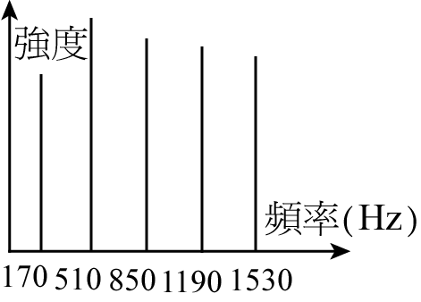

三、填充題 (12格 每格5分 共60分)

1. 一管如兩端開口，發現可發出800赫的聲波，如將一端封閉，可發出200赫的頻率，求管最小長度為__________公分。（設聲速為300公尺／秒）

2. 圖中實線為一列向右方行進的橫波在t＝0時的波形，而虛線則為此列橫波在t＝1.0秒時的波形，若此列橫波的週期為T，且0.4秒＜T＜0.6秒，則此列橫波的波速為___________公尺／秒。
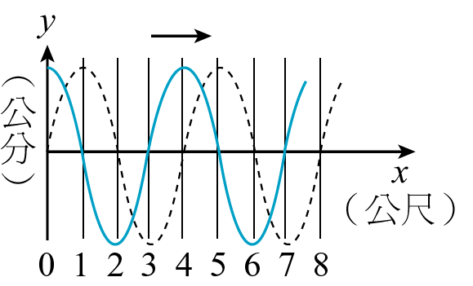

3. 線密度為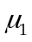與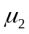的理想彈性繩連起來，兩端固定。此系統讓它振盪並形成駐波，如下圖所示。如果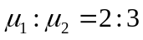，求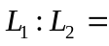___________
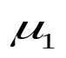
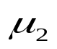
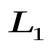
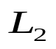
4. 有A、B兩條弦線兩端固定：弦線A的長度為L、線密度為μ、張力為T；弦線B的線密度為3μ、張力為2T。若弦線B的基頻與弦線A的第三泛音頻率相同，則弦線的長度為___________。

5. 在水波槽中，有一長30cm的直線脈動AB，如圖所示。此脈動由波速0.9m/s的淺水區進入波速1.2m/s的深水區時變成CD脈動，則(a)CD與介面夾角=__________；(b)CD長=__________cm。
A
B
C
D
淺
深
37°

6. 和尚站在一面大磚牆前87公尺處，以木槌敲擊木魚，每當聽到磚牆反射的回聲時，立即再次敲擊。若第1次敲擊與第25次敲擊的時間間隔為12.0秒，若敲擊音的頻率為2000赫，則此聲波的波長=____________公尺。

7. 一聲源以20m/s的速率向東移動，發出頻率10000Hz的聲波，波速為345m/s。如有速率為25m/s的風從聲源東邊吹向西邊，聽者位於聲源東邊，並以5m/s的速率向東移動，則聽者所聽到的頻率為___________Hz。

8. 一部警車追逐歹徒，警笛頻率1200Hz，並以30m／s的速率通過路口B，如下圖所示，若聲速344m／s，忽略建築物的障礙，則對在7－11門口的觀察者而言，車在路口B時，觀察者聽到的頻率為__________Hz。
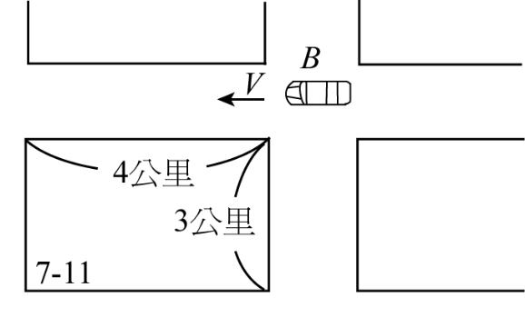

9.一戰鬥機在離地4500m高的空中，以5/3馬赫的超音速在水平面上沿一直線飛行，若飛機恰好從地面上一位觀察者的頭頂正上方飛越，則飛機從頭頂飛過後多久時間，該觀察者會聽到音爆的響聲？___________ 秒。(設當時的聲速為320m/s。)
10.廚師拿杓子時，見其像距凹面16cm且正立，將杓面翻過來使凸面對自己時，見自己的像為正立且距凸面8cm，則杓子的曲率半徑為__________cm。

11.一點光源S置於一圓形平面鏡(面積100cm²)與一屏幕之間，平面鏡與屏幕相距30cm，若反射光在屏幕上照射的面積為1600cm²，則光源S至平面鏡的距離為何？_________cm。

台北市立松山高級中學九十三學年度第一學期  高三物理科第一次段考  物質科學物理篇第12章&選修物理第1章~第2章第3節  ______年______班 座號__________姓名____________ | 總 分

一、單選題 (5題 每題4分 共20分)

1. | 2. | 3. | 4. | 5.

二、多選題 (4題 每題5分 共20分 答錯倒扣)

1. | 2. | 3. | 4.

三、填充題 (15格 每格4分 共60分)

1. | 2. | 3. | 4. | 5.(a)
5.(b) | 6. | 7. | 8. | 9.
10. | 11.

台北市立松山高級中學九十三學年度第一學期  高三物理科第一次段考  物質科學物理篇第12章&選修物理第1章~第2章第3節  ______年______班 座號__________姓名____________ | 總 分

一、單選題 (5題 每題4分 共20分)

1. B | 2. B | 3. C | 4. D | 5. D

二、多選題 (4題 每題5分 共20分 答錯倒扣)

1.ABCDE | 2.A | 3.ACDE | 4.AD

三、填充題 (12格 每格5分 共60分)

1.  37.5 | 2.  9 | 3.  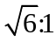 | 4.  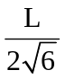 | 5.(a)  53°
5.(b)  22.5 | 6.  348 | 7.  10500 | 8.  1290 | 9.  18.75
10.  64 | 11.  10

